## SSS task 操作流程

本程序将全程指导被试从如何正确发声/tah/起直到完成两次synchrony task为止

1. 测试地点需要保持绝对安静，电脑风扇声，耳机回声，环境白噪音都会对实验结果产生严重的干扰。需要将麦克风远离风扇，以及确保耳机中声音不会漏出，保证环境的绝对安静
2. 打开Prrat，调整采样频率至16000HZ，开始录音
3. 告诉被试只需根据屏幕上的提示和眼前的小键盘进行操作，并告知实验的报酬和其在实验中的完成度正相关
4. 让被试带上耳机，与麦克风保持合适距离，打开experiment.python文件进行测试，研究员离开房间避免噪音干扰。
5. 实验结束后，被试完成幻听倾向表格。与此同时研究员截取第一次（无意识共鸣）和第二次（有意识共鸣）实验录音（需要保证每段录音截取时常30秒以上，否则python程序会报错）随后用打开compute_plv.python文件计算两段PLV （确保两段PLV结束前切勿让prrat关闭）
6. 给予报酬，同时询问在实验过程过是否出现问题
7. 关闭prrat，完成excel统计表格填写

Note：

1. 需要将截取完的wav文件保存在sounds文件夹中，并将保存的文件名更新到compute_plv.python 文件的file_name变量中方可计算PLV
2. 必须确保截取的30秒录音不包含空白的片段，否则plv计算会出错，如果被试录音持续长度不到30秒，可以通过调整compute_plv.python文件中的time_limit变量将就
3. 判断结果是否能用，可观察结果中的频谱图，如果有4-5HZ以外的杂峰，说明收到了噪音干扰。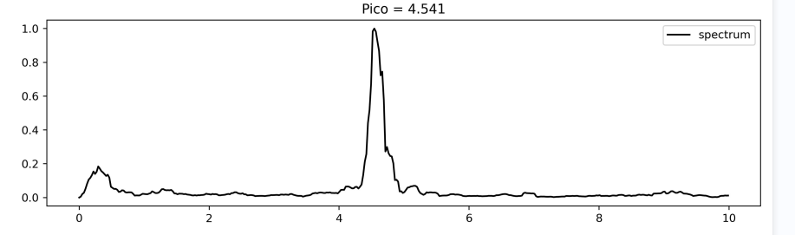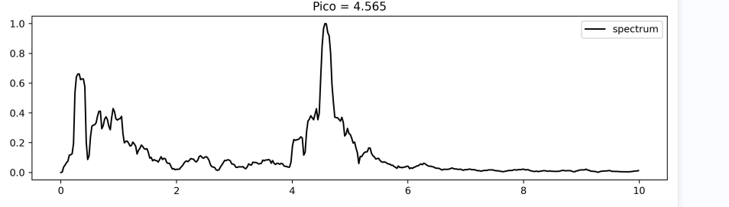

左图为成功的实验，右图片为受到噪音干扰的实验

1. 小键盘设置的映射规则如下：继续, 是——a

否——g

音量升高，音量降低——小键盘内置特殊映射

1. Instructions图片中有对小键盘的介绍，如需更换instructions可以通过编辑文件夹中的instruction_slides后替换图片

报酬计算如下：

|  |  |  |  |  |  |
| --- | --- | --- | --- | --- | --- |
| 第一次 | 正确率 | 报酬 | 第二次 | PLV |  |
|  | <60% | 5元 |  | <0.7 | 5元 |
|  | 60%-70% | 15元 |  | 0.7-0.85 | 15元 |
|  | >70% | 25元 |  | >0,85 | 25元 |